Поздравление к Дню медицинского работника
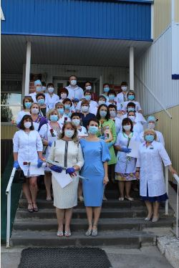
В преддверии Дня медицинского работника Общественная палата Добринского района и творческий коллектив Добринского центра культуры и досуга поздравили и создали «людям в белых халатах» праздничное настроение, устроили концерт на открытом воздухе.
"Сейчас как никогда важно поздравить медиков с их праздником, выразить им нашу признательность от имени всех людей", - сказала руководитель Общественной палаты Сергеева М.В.
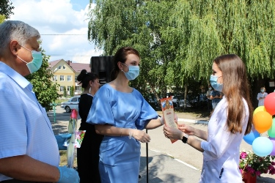
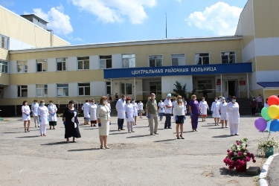
Именно для медицинских работников в этот день прозвучали самые добрые стихи и песни от участников творческого коллектива Добринского центра культуры и досуга.
